1.ª Leitura: Não é difícil a leitura. Após a breve introdução, ouve-se uma voz. Chama-se a atenção para não deixar cair a voz em cada ponto final ou ponto e vírgula. Na realidade, para a leitura, o verdadeiro ponto final está no fim.

Leitura do Livro de Jeremias

No tempo de Josias, rei de Judá,
a palavra do Senhor foi-me dirigida nestes termos:

«Antes de te formar no ventre materno, Eu te escolhi;
antes que saísses do seio de tua mãe, Eu te consagrei
e te constituí profeta entre as nações.

Cinge os teus rins e levanta-te,
para ires dizer tudo o que Eu te ordenar.

Não temas diante deles,
senão serei Eu que te farei temer a sua presença.

Hoje mesmo faço de ti uma cidade fortificada, uma coluna de ferro e uma muralha de bronze,
diante de todo este país, dos reis de Judá e dos seus chefes,
diante dos sacerdotes e do povo da terra.

Eles combaterão contra ti,
mas não poderão vencer-te,

porque Eu estou contigo para te salvar».

Palavra do Senhor.
2.ª Leitura: Estamos, novamente, perante um texto denso que requer qualidades e domínio das técnicas de ler em público: respiração, articulação, expressividade. Notemos, apenas, algumas palavras ou expressões que se repetem: «se não tiver caridade», «a caridade»... Exige-se um leitor capaz que prepare a leitura cuidadosamente.

Leitura da Primeira Epístola do apóstolo São Paulo aos Coríntios

Irmãos:

Aspirai com ardor aos dons espirituais mais elevados.
Vou mostrar-vos um caminho de perfeição que ultrapassa tudo:

Ainda que eu fale as línguas dos homens e dos anjos,
se não tiver caridade, sou como bronze que ressoa ou como címbalo que retine.

Ainda que eu tenha o dom da profecia e conheça todos os mistérios e toda a ciência,
ainda que eu possua a plenitude da fé, a ponto de transportar montanhas,
se não tiver caridade, nada sou.

Ainda que distribua todos os meus bens aos famintos
e entregue o meu corpo para ser queimado,
se não tiver caridade, de nada me aproveita.

A caridade é paciente, a caridade é benigna;
não é invejosa, não é altiva nem orgulhosa; não é inconveniente,
não procura o próprio interesse; não se irrita, não guarda ressentimento;
não se alegra com a injustiça, mas alegra-se com a verdade;
tudo desculpa, tudo crê, tudo espera, tudo suporta.

O dom da profecia acabará,
o dom das línguas há de cessar,
a ciência desaparecerá;
mas a caridade não acaba nunca.

De maneira imperfeita conhecemos,
de maneira imperfeita profetizamos.
Mas quando vier o que é perfeito,
o que é imperfeito desaparecerá.

Quando eu era criança, falava como criança,
sentia como criança e pensava como criança.
Mas quando me fiz homem, deixei o que era infantil.

Agora vemos como num espelho e de maneira confusa,
depois, veremos face a face.

Agora, conheço de maneira imperfeita,
depois, conhecerei como sou conhecido.

Agora permanecem estas três coisas:
a fé, a esperança e a caridade;
mas a maior de todas é a caridade.

Palavra do Senhor.

Oração dos Fiéis

P. Irmãos e irmãs: em pleno Ano missionário, cada cristão, movido pelo Espírito Santo, saberá “quando é tempo de falar de Deus e quando é justo não o fazer, deixando falar somente o amor” (Bento XVI, DCE 31 c). Deixemo-nos interpelar em cada prece, cantando (aclamando):

R. Ide todos e fazei discípulos. A alegria do Evangelho é a nossa missão!
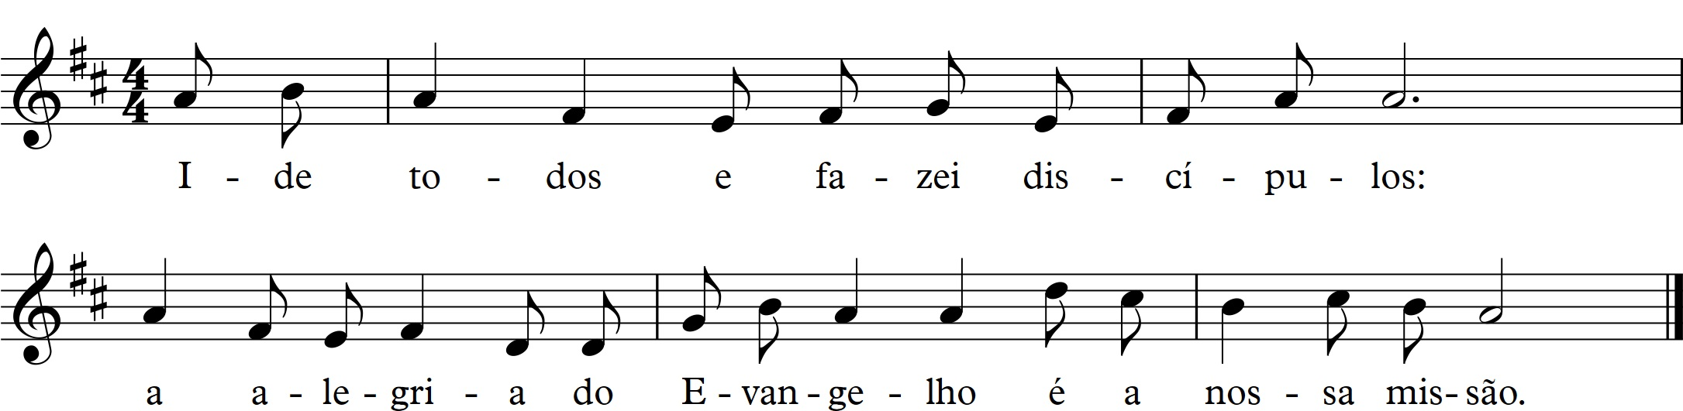
- Pela Santa Igreja: para que anuncie a todos e sem medo, a alegria do Evangelho, através de cada um dos seus membros. Cantemos (Aclamemos)…

- Pelos que governam as nações: para que respeitem a liberdade religiosa e reconheçam o trabalho das pessoas, famílias e instituições que se dedicam ao serviço da caridade. Cantemos (Aclamemos)…

- Pelos que são perseguidos por causa da sua fé: para que o seu testemunho de fidelidade nos dissipe todos os medos e temores, na aventura da missão. Cantemos (Aclamemos)…

- Por todos nós, escolhidos e ungidos para sermos enviados: para que nos tornemos verdadeiros discípulos missionários na nossa terra e entre as nossas gentes. Cantemos (Aclamemos)…

P. Senhor, nosso Deus, concedei-nos a graça de crermos no que lemos, de ensinarmos o que cremos e de vivermos o que anunciamos. Por N.S.J.C., vosso Filho, que é Deus convosco na unidade do Espírito Santo.
R. Ámen.

